Лабораторна робота № 2
Неблокуючі та широкомовні передачі в MPI

Мета роботи:
• вивчити спосіб неблокуючої передачі даних;
• вивчити спосіб передачі даних за допомогою широкомовних повідомлень;
• вивчити метод розпаралелювання задачі шляхом розбиття задачі на підзадачі на прикладі чисельного інтегрування.

Завдання: розробити паралельну програму чисельного інтегрування функції f(x) заданим методом інтегрування за допомогою заданих засобів MPI (залежно від варіанту).

3.1 Неблокуючі передачі
Особливістю неблокуючої передачі повідомлень є те, що виконання програми не призупиняється для виконання прийому чи передачі даних. Такий спосіб передачі є більш складним для використання, але при правильному використанні може в значній мірі зменшити втрату ефективності паралельних обчислень через повільну (у порівнянні зі швидкістю процесору) передачу даних. Неблокуюча передача повідомлень дозволяє суміщувати в часі відправку чи прийом повідомлень та обчислення.
MPI забезпечує можливість неблокуючої передачі даних між двома задачами. Назва неблокуючих аналогів для відповідних блокуючих функцій створюється з назви відповідної функції шляхом додавання префіксу << I >> (від англ. Immediate).
Неблокуючі функції приймають ті ж самі параметри, що і блокуючі, і ще один додатковий параметр request з типом MPI_Request. У функції прийому MPI_Irecv відсутній параметр status .
В параметрі request передається дескриптор запиту відправки або прийому. Цей дескриптор можна передати функціям MPI_Wait або MPI_Waitall для того, щоб дочекатись завершення передачі.
Усі буфери, що використовуються в неблокуючих передачах стають недоступними користувачу після запуску передачі чи прийому інформації. Буфери стануть знову доступними після виконання функцій MPI_Wait або MPI_Waitall для цих передач.

Зверніть увагу! 1 Вибір способу відправки повідомлень (блокуючий/неблокуючий) не впливає на вибір способу прийому. Повідомлення, які були відправлені блокуючими функціями, можна приймати неблокуючими функціями, і навпаки.

MPI_Isend
Неблокуюча відправка повідомлення вказаній задачі.
int MPI_Isend (void *buf, int count, MPI_Datatype datatype,
int dest, int tag, MPI_Comm comm,
MPI_Request *request);

• buf – покажчик буфера відправки; розмір буфера має бути не менший, ніж count елементів. Після виконання функції буфер буде тимчасово недоступний.
• count – кількість елементів, що будуть відправлені задачі з рангом dest .
• datatype – тип елементів, що відправляються (табл. 2.1).
• dest – ранг задачі, що отримає дані.
• tag – тег повідомлення.
• comm – комунікатор, в рамках якого відбувається взаємодія.
• [OUT] request – покажчик на змінну типу MPI_Request, в яку буде записано дескриптор передачі, розпочатої цим викликом MPI_Isend .

MPI_Irecv
Неблокуючий прийом повідомлення від вказаної задачі з вказаним тегом.
int MPI_Irecv(void *buf, int count, MPI_Datatype datatype, int source, int tag, MPI_Comm comm, MPI_Request *request);

• [OUT] buf – покажчик буфера прийому; розмір буфера має бути не менше, ніж count елементів. Після виконання функції буфер буде тимчасово недоступний.
• count – кількість елементів, що будуть прийняті від задачі з рангом source .
• datatype – тип елементів, що приймаються (табл. 1).
• source – ранг задачі, що відправляє дані або MPI_ANY_SOURCE для прийому повідомлення від будь-якої задачі.
• tag – тег повідомлення, яке треба прийняти або MPI_ANY_TAG для прийому повідомлення з будь-яким тегом.
• comm – комунікатор, в рамках якого відбувається взаємодія.
• [OUT] request – покажчик на змінну типу MPI_Request , в яку буде записано дескриптор передачі, розпочатої цим викликом MPI_Irecv .

MPI_Wait
Очікування завершення вказаної неблокуючої передачі. Після виконання функції буфер, задіяний в передачі, знову стає доступним.
int MPI_Wait (MPI_Request *request, MPI_Status *status);
• request – покажчик на дескриптор передачі.
• [OUT] status – покажчик на структуру MPI_Status, в яку буде записано інформацію про прийняте повідомлення або MPI_STATUS_IGNORE, якщо програмі не потрібна ця інформація.

MPI_Waitall
Очікує завершення вказаних неблокуючих передач. Після виконання функції буфери, задіяний в передачах, знову стають доступними.
int MPI_Waitall(int count, MPI_Request array_of_requests[], MPI_Status array_of_statuses[]);

• count – кількість дескрипторів в масиві array_of_requests .
• array_of_requests – масив дескрипторів передач.
• [OUT] array_of_statuses – масив станів передач.

Приклад 4 В якості простого прикладу неблокуючої передачі даних можна привести програму, яка передає масив з п'яти цілих чисел з однієї задачі в іншу:
=-1 restorecat _ ` _= ` _ ` _=12
Увага! Перед запуском прикладів коду на кластері ознайомтесь з інструкціями в додатку 9. [label=Файл code/lab_integrate/mpi_nonblock.c]code/lab_integrate/mpi_nonblock.c =-1 restorecat _

3.2 Широкомовні передачі

MPI_Bcast

int MPI_Bcast(void *buffer, int count, MPI_Datatype datatype, int root, MPI_Comm comm);

MPI_Bcast – реалізація передачі один до багатьох, пересилає повідомлення від задачі з рангом root до усіх інших задач в комунікаторі comm .

• [IN/OUT] buffer – покажчик буфера прийому та відправки.
• count – кількість елементів в буфері.
• datatype – тип елементів в буфері.
• root – ранг задачі, що відправляє дані.
• comm – комунікатор, в рамках якого відбувається взаємодія.

3.3 Передачі багато-до-одного

MPI_Reduce
Операція згортки. Задача з номером root отримує дані від усіх задач і виконує над даними операцію op.
int MPI_Reduce(void *sendbuf, void *recvbuf, int count, MPI_Datatype datatype, MPI_Op op, int root, MPI_Comm comm);

• sendbuf – покажчик буфера відправки.
• count – кількість елементів в буфері.
• datatype – тип елементів в буфері.
• op – операція згортки даних (табл. 3).
• root – ранг задачі, яка отримає результат згортки.
• comm – комунікатор, в рамках якого відбувається взаємодія.
• [OUT] recvbuf – покажчик буфера з даними для прийому (необхідний лише для процесу з номером root).

В MPI є декілька вбудованих операцій для згортки (табл. 3). MPI також дозволяє програмісту визначати власні операції згортки.

Table 3.1: Операції MPI_OP

MPI_Name | Операція
MPI_MAX | Визначення максимального значення
MPI_MIN | Визначення мінімального значення
MPI_PROD | Добуток
MPI_SUM | Сума
MPI_LAND | Логічне І
MPI_LOR | Логічне АБО
MPI_LXOR | Логічна сума по модулю два
MPI_BAND | Порозрядне І
MPI_BOR | Порозрядне АБО
MPI_BXOR | Порозрядна сума по модулю два

3.4 Математичний апарат
Чисельне інтегрування – наближене обчислення визначеного інтегралу, засноване на тому, що визначений інтеграл чисельно дорівнює площі криволінійної трапеції, обмеженої віссю абсцис, графіком функції і відрізками прямих , 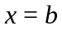, де і – межі інтегрування (рис. 3.1).

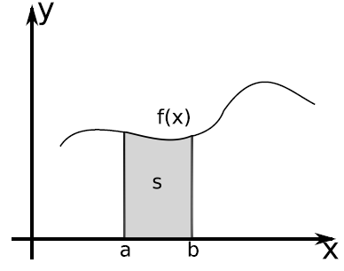
Рис. 3.1: Графік функції

Апроксимація – науковий метод, що полягає у заміні одних об'єктів іншими, більш простими. Наприклад кривих ліній – ламаними, неперервних функцій – многочленами, довільну плоску фігуру – прямокутниками.
Головна ідея більшості методів інтегрування полягає в апроксимації криволінійної трапеції фігурами, площу яких можливо точно вирахувати. При цьому сам інтеграл можна представити у вигляді формули:
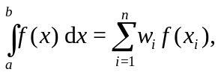
де:
• – кількість точок, в яких визначається значення підінтегральної функції;
•  – вузол методу;
• 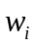 – вага вузла (коефіцієнт, що має формулу для обчислення в кожному методі).

Методами інтегрування апроксимацією вважаються методи прямокутників (лівих, правих, середніх), трапецій та парабол (Сімпсона).
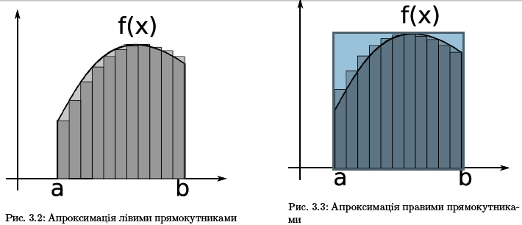

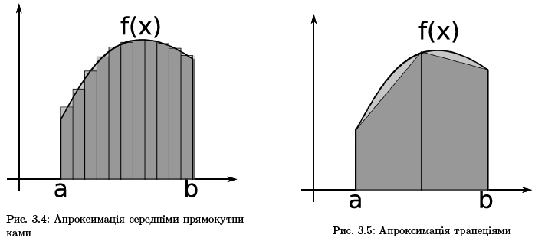

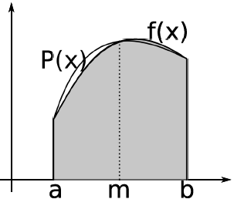

Рис. 3.6: Апроксимація параболами

Метод лівих прямокутників
Для обчислення значення інтегралу на відрізку  цей відрізок необхідно розбити точками 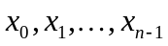 на рівних частин довжиною 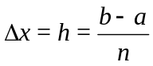 (рис. 3.2). Наближене значення інтегралу в даному випадку може бути обчислено за формулою:
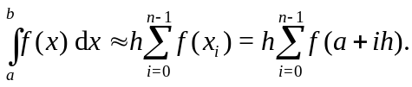

Метод правих прямокутників
Для обчислення значення інтегралу на відрізку цей відрізок необхідно розбити точками на рівних частин довжиною (рис. 3.3). Наближене значення інтегралу в даному випадку може бути обчислено за формулою:
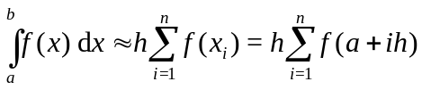

Метод середніх прямокутників
Для обчислення значення інтегралу на відрізку цей відрізок необхідно розбити точками на рівних частин довжиною (рис. 3.4). Наближене значення інтегралу в даному випадку може бути обчислено за формулою:
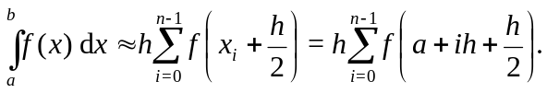

Метод трапецій
Якщо функцію на кожному з відрізків 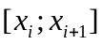 апроксимувати прямою і шукати площу отриманої фігури, то ми отримаємо метод трапецій (рис. 3.5). При чому площа кожної окремо взятої трапеції обчислюється за формулою:
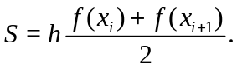
Оскільки інтеграл складається з суми площ трапецій, то наближене значення інтегралу можна обчислити за формулою:
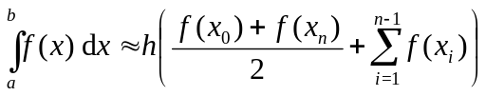
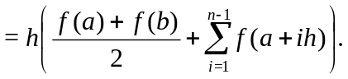

Метод парабол (метод Сімпсона)
Для обчислення значення інтегралу на відрізку методом Сімпсона необхідно виконати апроксимацію заданої функції параболою, або кількома параболами для збільшення точності (рис. 3.6). Вихідна функція і апроксимуюча мають 3 спільні точки, зазвичай це кінці і середина проміжку інтегрування 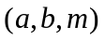. Наближене значення інтегралу при апроксимуванні однією параболою обчислюється за формулою:
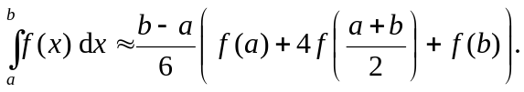
А при апроксимації параболами формула має вигляд:
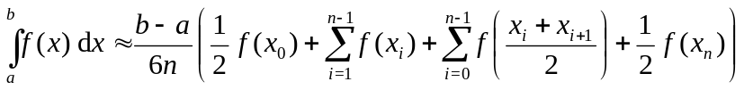
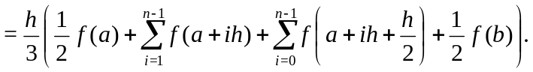

Визначення похибки. Правило Рунге
Чисельні методи обчислення інтегралу дозволяють знайти лише приблизне значення інтегралу з точністю , для збільшення точності обчислення інтегралу необхідно збільшити кількість проміжків інтегрування, зазвичай кількість проміжків інтегрування на кожному наступному кроці збільшується вдвічі.
Для визначення похибки при обчисленні методом трапецій можна використовувати формулу:
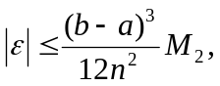
де
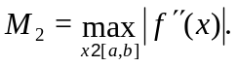
Але визначення похибки за допомогою даної формули звичайно не виконують через велику кількість обчислень.
У загальному випадку для визначення похибки чисельних методів інтегрування використовують правило Рунге. Головна ідея полягає в обчисленні визначеним методом з кроком , а потім з кроком  і в подальшій оцінці різниці цих двох обчислень. Тому обчислення виконуються для 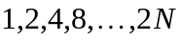 кількості апроксимацій. Похибку обчислення інтегралу при цьому можливо вирахувати за формулою:
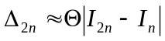
Де 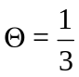 для методів прямокутників і трапецій, 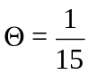 для методу парабол (Сімпсона).
Обчислення виконуються до тих пір, поки похибка обчислення не стане меншою або рівною заданій. 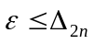

3.5 Паралельне представлення задачі
Для розпаралелювання задачі чисельного інтегрування можна використовувати метод розбиття задачі на менші підзадачі такого самого виду. Тобто скориставшись тим, що:
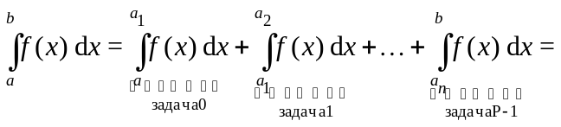
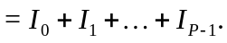
можна розпаралелити задачу інтегрування на  задач. При даній реалізації обмін даними необхідний лише для передачі вхідних даних від головної задачі до підлеглих і для передачі часткових результатів від підлеглих задач до головної.
В якості вхідних даних для кожної задачі будуть виступати кінці проміжку інтегрування та точність. Кожна задача буде обчислювати одне значення .

3.6 Повний текст програми

3.6.1 Лістинг 1. Передача з використанням MPI_Isend , MPI_Irecv
Обчислення наближеного значення інтегралу функції 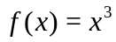 методом лівих прямокутників. Використовуються функції MPI_Isend , MPI_Irecv .
Вхідні дані: початок, кінець проміжку інтегрування, точність знаходяться в файлі input.txt. Результат буде записано в файл output.txt.

Увага! Перед запуском прикладів коду на кластері ознайомтесь з інструкціями в додатку B.

#include <stdio.h>
#include <math.h>
#include <stdbool.h>
#include <mpi.h>

/* Обчислення функції */
double function(double x)
{
/* x^3 */
return x*x*x;
}

/* Перевірка правила Рунге */
bool check_Runge(double I2, double I, double epsilon)
{
return ((double)fabs(I2 - I) / 3) < epsilon;
}

/* Інтегрування методом лівих прямокутників */
double integrate_left_rectangle(double start, double finish, double epsilon)
{
int num_iterations = 1; /* Початкова кількість ітерацій */
double last_res = 0; /* Результат інтeгрування на попередньому кроці */
double res = -1; /* Поточний результат інтегрвання */
double h = 0; /* Ширина прямокутників */
while(!check_Runge(res, last_res, epsilon))
{
num_iterations *= 2;
last_res = res;
res = 0;
h = (finish - start) / num_iterations;
for(int i = 0; i < num_iterations; i++)
{
res += function(start + i * h) * h;
}
}
return res;
}

/* Запис одного числа типу double в файл з ім'ям filename */
void write_double_to_file(const char* filename, double data)
{
/* Відкриття файлу на запис */
FILE *fp = fopen(filename, "w");
/* Перевірка правильності відкриття файлу */
if(fp == NULL)
{
printf("Failed to open the file\n");
/* Аварійне завершення всіх задач */
MPI_Abort(MPI_COMM_WORLD, 1);
}
/* Запис 1 числа типу double в файл */
fprintf(fp, "%lg\n", data);
/* Закриття файлу */
fclose(fp);
}

int main(int argc, char* argv[])
{
int np; /* ранг цієї задачі */
int rank; /* кількість задач */

MPI_Init(&argc,&argv);

MPI_Comm_size(MPI_COMM_WORLD, &np);
MPI_Comm_rank(MPI_COMM_WORLD, &rank);

/* Введення даних з файлу в масив з 3-х змінних.
* Відбувається у задачі 0.
* input[0] -- нижня межа інтегрування
* input[1] -- верхня межа інтегрування
* input[2] -- допустима похибка */
double input[3];
if(rank == 0)
{
/* Відкриття файлу input.txt у режимі лише для читання */
FILE *fp = fopen("input.txt", "r");
/* Перевірка правильності відкриття файлу */
if(fp == NULL)
{
printf("Failed to open the file\n");
/* Аварійне завершення всіх задач */
MPI_Abort(MPI_COMM_WORLD, 1);
}
/* Зчитування 3 чисел типу double */
for(int i = 0; i < 3; i++)
fscanf(fp, "%lg", &input[i]);

/* Закриття файлу */
fclose(fp);
}

/* Передача введених даних від задачі 0 до всіх інших задач */
MPI_Bcast(input, 3, MPI_DOUBLE, 0, MPI_COMM_WORLD);

double start = input[0];
double finish = input[1];
double epsilon = input[2];
double step = (finish - start) / np;
double res = integrate_left_rectangle(start + rank * step, start +
(rank + 1) * step, epsilon / np);

/* Передача проміжного результату інтегрування від усіх задач,
* окрім задачі 0, до задачі 0 */
if(rank != 0)
{
MPI_Send(&res, 1, MPI_DOUBLE, 0, rank, MPI_COMM_WORLD);
}

/* Прийом задачею 0 проміжних результатів інтегрування
* від усіх інших задач */
if(rank == 0)
{
MPI_Request recv_reqs[np - 1];
MPI_Status status[np - 1];
double resall[np - 1];
for(int i = 0; i < (np - 1); i++)
{
/* Прийом проміжного результату інтегрування без блокування виконання
* програми. Після виконання операції масив resall стане недоступним
* для використання */
MPI_Irecv(&resall[i], 1, MPI_DOUBLE, (i+1), (i+1), MPI_COMM_WORLD,
&recv_reqs[i]);
}
/* Очікування на завершення прийому усіх проміжних результатів
* інтегрування. Після виконання операції масив resall знову
* стане доступним для використання */
MPI_Waitall(np - 1, recv_reqs, status);
for(int i = 0; i < (np - 1); i++)
{
res += resall[i];
}
/* Виведення задачею 0 результату роботи програми у вихідний файл з ім'ям
* output.txt */
write_double_to_file("output.txt", res);
}

MPI_Finalize();
return 0;
}

3.6.2 Лістинг 2. Передача з використанням MPI_Bcast, MPI_Reduce
Обчислення наближеного значення інтегралу функції методом лівих прямокутників. Використовуються функції MPI_Bcast , MPI_Reduce .
Вхідні дані: початок, кінець проміжку інтегрування, точність знаходяться в файлі input.txt. Результат буде записано в файл output.txt .

Увага! Перед запуском прикладів коду на кластері ознайомтесь з інструкціями в додатку В.

#include <stdio.h>
#include <math.h>
#include <stdbool.h>
#include <mpi.h>

/* Обчислення функції */
double function(double x)
{
/* x^3 */
return x*x*x;
}

/* Перевірка правила Рунге */
bool check_Runge(double I2, double I, double epsilon)
{
return ((double)fabs(I2 - I) / 3) < epsilon;
}

/* Інтегрування методом лівих прямокутників */
double integrate_left_rectangle(double start, double finish, double epsilon)
{
int num_iterations = 1; /* Початкова кількість ітерацій */
double last_res = 0; /* Результат інтугрування на попередньому кроці */
double res = -1; /* Поточний результат інтегрвання */
double h = 0; /* Ширина прямокутників */
while (!check_Runge(res, last_res, epsilon))
{
num_iterations *= 2;
last_res = res;
res = 0;
h = (finish - start) / num_iterations;
for (int i = 0; i < num_iterations; i++)
{
res += function(start + i * h) * h;
}
}
return res;
}

/* Запис одного числа типу double в файл з ім'ям filename */
void write_double_to_file(const char* filename, double data)
{
/* Відкриття файлу на запис */
FILE *fp = fopen(filename, "w");
/* Перевірка правильності відкриття файлу */
if (fp == NULL)
{
printf("Failed to open the file");
/* Завершення усіх процесів, що включені в комунікатор MPI_COMM_WORLD */
MPI_Abort(MPI_COMM_WORLD, 1);
}
/* Запис 1 числа типу double в файл */
fprintf(fp, "%lg\n", data);
/* Закриття файлу */
fclose(fp);
}

int main(int argc, char* argv[])
{
int np;
int rank;

/* Ініціалізація MPI */
MPI_Init(&argc,&argv);

/* Отримати кількість процесів */
MPI_Comm_size(MPI_COMM_WORLD, &np);

/* Отримати індивідуальний ідентифікатор процесу */
MPI_Comm_rank(MPI_COMM_WORLD, &rank);

/* Введення даних з файлу в масив з 3ох змінних. Відбувається у
* процесі з ідентифікатором 0.
* 1 - нижня межа інтегрування
* 2 - верхня межа інтегрування
* 3 - допустима похибка */
double input[3];
if (rank == 0)
{
/* Відкриття файлу input.txt у режимі лише для читання */
FILE *fp = fopen("input.txt", "r");
/* Перевірка правильності відкриття файлу */
if (fp == NULL)
{
printf("Failed to open the file");
/* Завершення усіх процесів, що включені в комунікатор MPI_COMM_WORLD */
MPI_Abort(MPI_COMM_WORLD, 1);
}
/* Зчитування 3 чисел типу double */
for (int i = 0; i < 3; i++)
fscanf(fp, "%lg", &input[i]);
/* Закриття файлу */
fclose(fp);
}
/* Передача введених даних від процесу 0 до всіх інших процесів, що
* включені у комунікатор MPI_COMM_WORLD */
MPI_Bcast(input, 3, MPI_DOUBLE, 0, MPI_COMM_WORLD);
double start = input[0];
double finish = input[1];
double epsilon = input[2];
double step = (finish - start) / np;
double res = integrate_left_rectangle(start + rank * step, start +
(rank + 1) * step, epsilon / np);
double result = res;
/* Передача проміжного результату інтегрування від усіх процесів до процесу 0
* та збереження суми проміжних результатів у змінній result */
MPI_Reduce (&res, &result, 1, MPI_DOUBLE, MPI_SUM, 0, MPI_COMM_WORLD);
/* Виведення процесом 0 результату роботи програми у вихідний файл з ім'ям
* output.txt */
if (rank == 0)
write_double_to_file("output.txt", result);

/* Закінчити роботу з MPI */
MPI_Finalize();

return 0;
}

3.7 Варіанти
Варіант визначається по таблиці 4.

Table 4: Варіанти завдання

№ | Метод інтегр. | Метод передач | Функція | Межі | Точність
1 | Лівих прям. | MPI_Isend, MPI_Irecv | 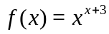 | 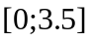 | 0.0001
2 | Лівих прям. | MPI_Bcast, MPI_Reduce | 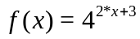 | 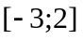 | 0.001
3 | Правих прям. | MPI_Isend, MPI_Irecv | 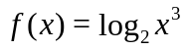 | 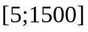 | 0.0001
4 | Правих прям. | MPI_Bcast, MPI_Reduce | 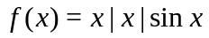 | 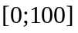 | 0.001
5 | Середніх прям. | MPI_Isend, MPI_Irecv | 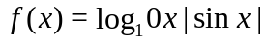 | 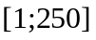 | 0.00001
6 | Середніх прям. | MPI_Bcast, MPI_Reduce | 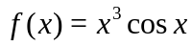 | 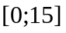 | 0.0001
7 | Трапецій | MPI_Isend, MPI_Irecv | 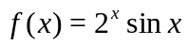 | 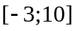 | 0.0001
8 | Трапецій | MPI_Bcast, MPI_Reduce | 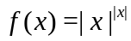 | 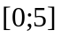 | 0.0001
9 | Парабол | MPI_Isend, MPI_Irecv | 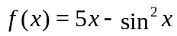 |  | 0.0001
10 | Парабол | MPI_Bcast, MPI_Reduce | 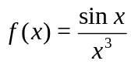 | 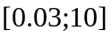 | 0.00001
11 | Лівих прям. | MPI_Isend, MPI_Irecv |  |  | 0.0001
12 | Лівих прям. | MPI_Bcast, MPI_Reduce |  |  | 0.00001
13 | Правих прям. | MPI_Isend, MPI_Irecv |  |  | 0.0001
14 | Правих прям. | MPI_Bcast, MPI_Reduce |  |  | 0.001
15 | Середніх прям. | MPI_Isend, MPI_Irecv |  |  | 0.000001
16 | Середніх прям. | MPI_Bcast, MPI_Reduce |  |  | 0.00001
17 | Трапецій | MPI_Isend, MPI_Irecv |  |  | 0.00001
18 | Трапецій | MPI_Bcast, MPI_Reduce |  |  | 0.0001
19 | Парабол | MPI_Isend, MPI_Irecv |  |  | 0.0001
20 | Парабол | MPI_Bcast, MPI_Reduce |  |  | 0.0001
21 | Лівих прям. | MPI_Isend, MPI_Irecv |  |  | 0.0001
22 | Лівих прям. | MPI_Bcast, MPI_Reduce |  |  | 0.0001
23 | Правих прям. | MPI_Isend, MPI_Irecv |  |  | 0.0001
24 | Правих прям. | MPI_Bcast, MPI_Reduce |  |  | 0.00001
25 | Середніх прям. | MPI_Isend, MPI_Irecv |  |  | 0.0001
26 | Середніх прям. | MPI_Bcast, MPI_Reduce |  |  | 0.001
27 | Трапецій | MPI_Isend, MPI_Irecv |  | 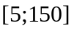 | 0.0001
28 | Трапецій | MPI_Bcast, MPI_Reduce |  | 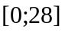 | 0.0001
29 | Парабол | MPI_Isend, MPI_Irecv |  |  | 0.00001
30 | Парабол | MPI_Bcast, MPI_Reduce |  |  | 0.0001

3.8 Питання для самоконтролю

1. Що таке неблокуюча передача даних?
2. Які переваги і недоліки є у неблокуючих передач?
3. Що таке передача один до багатьох?
4. Що таке операція згортки? Яка функція MPI призначена для її виконання?
5. Які є стандартні операції для згортки даних?

